本科生导师档案
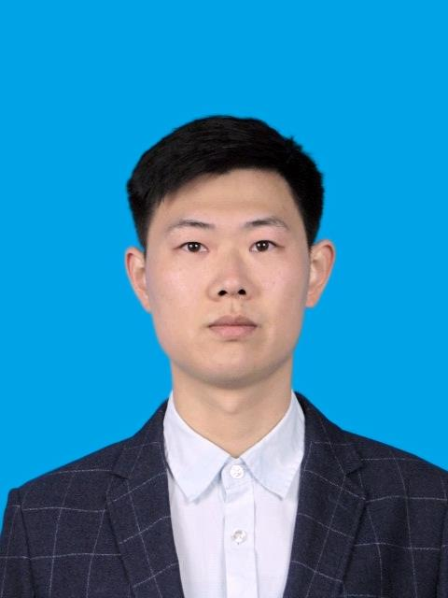 | 姓名：杨彦博
 | 出生年月 | 1992.02 | 职称 | 讲师
 | 电话 | 18233565021 | 学位 | 博士
 | 电子邮箱 | yangyb_ls@163.com | 邮编 | 056038
学习、工作经历
学习经历：2011.09-2015.07:燕山大学 本科；
2015.09-2022.01：燕山大学 博士。
工作经历：2022.03-至今：河北工程大学任教

研究方向
研究方向：板带三维塑性变形、板形板厚控制、智能制造

